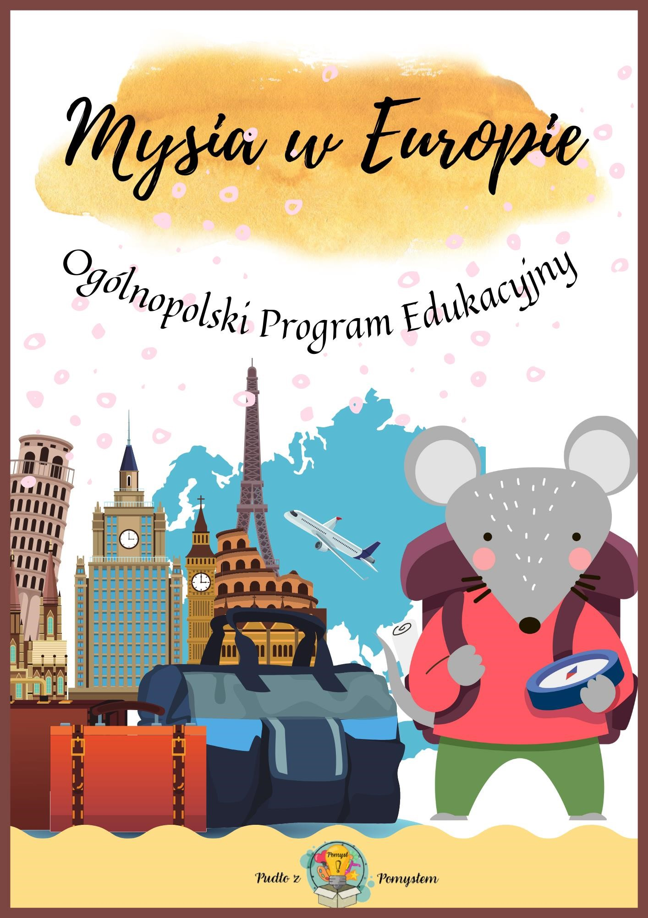
1

Spis treści
Wstęp 3
Zgłoszenie do projektu 4
Opis i cele projektu 4
Klauzula informacyjna 6
Załączniki: 6

Wstęp

” Dziedzictwo. Tu przeszłość spotyka się z przyszłością.”

Dziedzictwo cywilizacyjne Europy to rozległy w czasie temat. Aby właściwie przekazać wiedzę uczniom samemu trzeba ją zdobyć. Choć każdy z nas ma pojęcie czym jest Europa, dziedzictwo czy cywilizacja często mylimy ważne fakty.
Mówi się o odmienności kulturowo-cywilizacyjnej Europy, a zmiany i charakter naszej cywilizacji, które dokonały się na przestrzeni dziejów ukształtowane zostały w długim procesie dziejowym za sprawą idei, które miały wpływ na poszczególne epoki historyczne.
Wspomniana odmienność kulturowo-cywilizacyjna nazywana jest jako cywilizacja chrześcijańska, łacińska czy europejska. Na terenie owej cywilizacji zgromadzone są narody, które posiadają własny dorobek kulturowy i język, przy czym odrębność ta staje się wspólnotą dla ideałów czy wartości duchowych.
Culture.eu podaje, że „Znak dziedzictwa europejskiego przyznawany jest obiektom, które odegrały ważną rolę w kształtowaniu współczesnej Europy. Obiekty te symbolizują europejskie ideały i wartości oraz europejską historię i integrację, od początków cywilizacji europejskiej aż po dzisiejsze czasy”.
Na stronie https://culture.ec.europa.eu/pl znajdziemy listę 60 obiektów którym przyznano znak dziedzictwa europejskiego. Nie mylmy jej z listą światowego dziedzictwa UNESCO (https://whc.unesco.org/en/list/) z której to de facto też korzystać będziemy.

Zgłoszenie do projektu

Zgłoszenia do projektu pt. „Mysia w Europie” odbywa się poprzez dołączenie do grupy projektowej najpóźniej do końca września 2022 r.

Opis i cele projektu

- Projekt skierowany jest do przedszkoli oraz klas 1-3 szkoły
podstawowej.
- „Mysia w Europie” to projekt mający na celu:
- przybliżyć dziedzictwo cywilizacyjne Europy jak i wartość zabytkową niektórych obiektów; - promować wartości europejskie;
- przybliżyć rolę obiektów w historii i kulturze europejskiej; Projekt przeznaczony jest do realizacji od września 2022r do maja 2023 r.
- Nauczyciele biorący udział w projekcie mają za zadanie prowadzić zajęcia zgodnie z założonymi celami.
- Aktywność w grupie projektowej brana będzie pod uwagę jako zaliczenie zadań projektowych co jest warunkiem otrzymania certyfikatu. Nie ma tu określenia jak ta aktywność ma wyglądać, aby nie ograniczać nauczyciela w jego czynnościach. NIE PISZEMY SPRAWOZDAŃ. Ufam, że każdy sumiennie podejdzie do zadania.
- Certyfikat w formie elektronicznej do samodzielnego wydruku otrzymają: placówka, nauczyciel. Nauczyciel otrzyma dyplomy dla dzieci uczestniczących w projekcie (czy też grupy/klasy) do samodzielnego uzupełnienia i wydrukowania.
- Projekt może być realizowany jako innowacja.
- Nauczyciele otrzymują pakiet pomocy i scenariuszy, które
wspomagają ich pracę. Materiały (darmowe) dostępne do pobrania poprzez link. Zaplecze dydaktyczne można poszerzać o dowolnie dobrane przez nauczyciela materiały. Scenariusze do zajęć można, a nawet trzeba modyfikować, jeśli chodzi o ich stopień trudności.
- Dla projektu zostanie stworzona grupa na FB. Członkowie niniejszej grupy będą posiadali możliwość wymiany pomysłów i konfrontacji doświadczeń bez konieczności upubliczniania danych osobowych dzieci uczestniczących w projekcie.
- Organizator nie pobiera opłat za prowadzenie projektu.

Klauzula informacyjna

- Co do art. 24 ust. 1 ustawy z dnia 29 sierpnia 1997 r. o ochronie danych osobowych informujemy, że nie przetwarzamy żadnych danych osobowych. Nie przyjmujemy zgłoszeń w formie pisemnej, gdzie widniałyby dane osobowe uczestników; jedyne dane osobowe to te upubliczniane przez uczestnika na prywatnym jego profilu FB za które prowadzący projekt nie odpowiada.

- Dane dotyczące wizerunku dziecka, dla którego rodzic wyraził zgodę na upublicznianie wizerunku, będą widoczne tylko w grupie projektowej.

- Oświadczenia o wyrażeniu zgody przez rodziców na udział dziecka w projekcie są dostępne wyłącznie dla nauczycieli realizujących projekt z danymi dziećmi. NIE PRZESYŁAMY ich do organizatora projektu.

Załączniki:

1. Wzór zgody na przystąpienie do projektu (placówka może wykorzystać swój wzór)

OŚWIADCZENIE O WYRAŻENIU ZGODY NA PRZETWARZANIE DANYCH
OSOBOWYCH ORAZ WYKORZYSTANIE WIZERUNKU

Ja, ..................................................................................... wyrażam zgodę na udział mojego
imię i nazwisko rodzica/prawnego opiekuna

dziecka/podopiecznego ………………………………………………………..…..…..,
imię i nazwisko dziecka

na uczestnictwo w ogólnopolskim projekcie edukacyjnym „Mysia w Europie”.
Jednocześnie oświadczam, że zapoznałam/łem się ogólnym charakterem projektu.
Wyrażam zgodę na przetwarzanie danych osobowych dziecka oraz publikację jego wizerunku w zakresie związanym z udziałem w projekcie.

…………………………………… ………………………………………………………
Data Czytelny podpis rodzica/opiekuna prawnego

